**Kelompok Jungler**

1. Nurkholis Majid - 20312075 (frontend)

2. Ramanda Ajisaka Asyraf - 20312067 (backend)

3. Ronaldo Sinaga - 20312070 (backend)

**Tugas Akhir Sesi 1**

**Model_auth.php**

Pada model ini berisikin fungsi untuk mengecek apakah user memiliki credential yang valid selain itu model ini akan berinteraksi dengan tb_user. Jika username dan password yang diinputkan ada di dalam database maka akan return user dan password yang berhasil ditemukan, sebalikan jika tidak ada maka yang direturn adalah sebuah array kosong.

**tb_user**

|  |  |  |  |
| --- | --- | --- | --- |
| Nama Field | Tipe | Size | Keterangan |
| id | int | 11 | id dari user |
| nama | varchar | 50 | nama user |
| username | varchar | 50 | username dari user |
| password | varchar | 50 | password user |
| role_id | tinyint | 1 | role user |

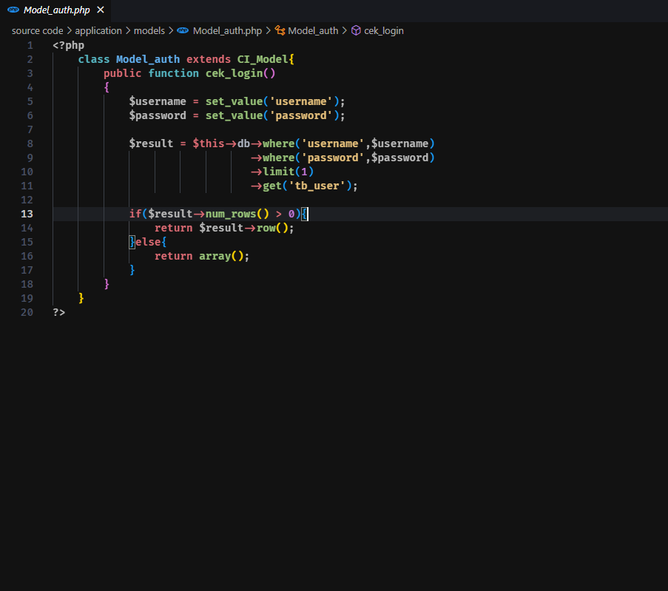

**Model_barang.php**

Pada model ini berisikin fungsi CRUD diaman create itu tambah_barang(), read itu tampil_data(), update itu edit_barang(), lalu yang terakhir delete ada hapus_data(). Selain crud ada beberapa fungsi tambahan yaitu find barang berdasarkan idnya find($id) lalu ada juga detail barang detail_brg().

**tb_barang**

|  |  |  |  |
| --- | --- | --- | --- |
| Nama Field | Tipe | Size | Keterangan |
| id_brg | int | 11 | id dari barang |
| nama_brg | varchar | 120 | nama barang |
| keterangan | varchar | 225 | keterangan barang |
| kategori | varchar | 60 | kategori barang |
| harga | int | 11 | harga barang |
| stok | int | 4 | stok barang |
| gambar | text | - | path file gambar barang |

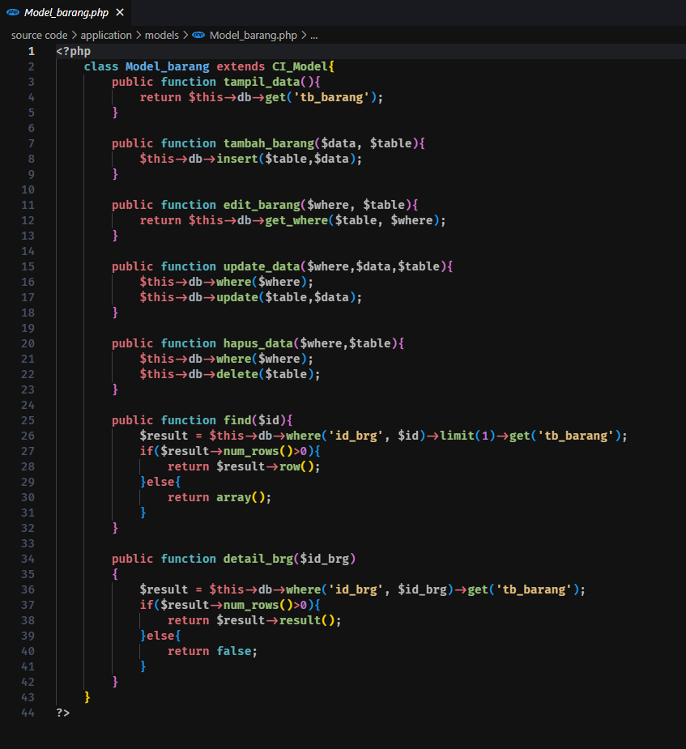

**Model_invoice.php**

Pada model ini berisi fungsi sebagai berikut:

* date_default_timezone_set(), fungsi ini berguna untuk mengeset default date menjadi Asia/Jakarta
* tampil_data(), fungsi ini berguna untuk mengambil data dari tabel invoice
* ambil_id_invoice(), fungsi ini berguna untuk mengambil data dari tabel invoice berdasarkan id invoicenya
* ambil_id_pesanan(), fungsi ini berguna untuk mengambil data dari tabel pesanan berdasarkan id invoicenya

**tb_invoice**

|  |  |  |  |
| --- | --- | --- | --- |
| Nama Field | Tipe | Size | Keterangan |
| id | int | 11 | id invoice |
| nama | varchar | 56 | nama pembeli |
| alamat | varchar | 225 | alamat pembeli |
| tgl_pesan | datetime | - | waktu pemesanan |
| batas_bayar | datetime | - | batas bayar pembelian |

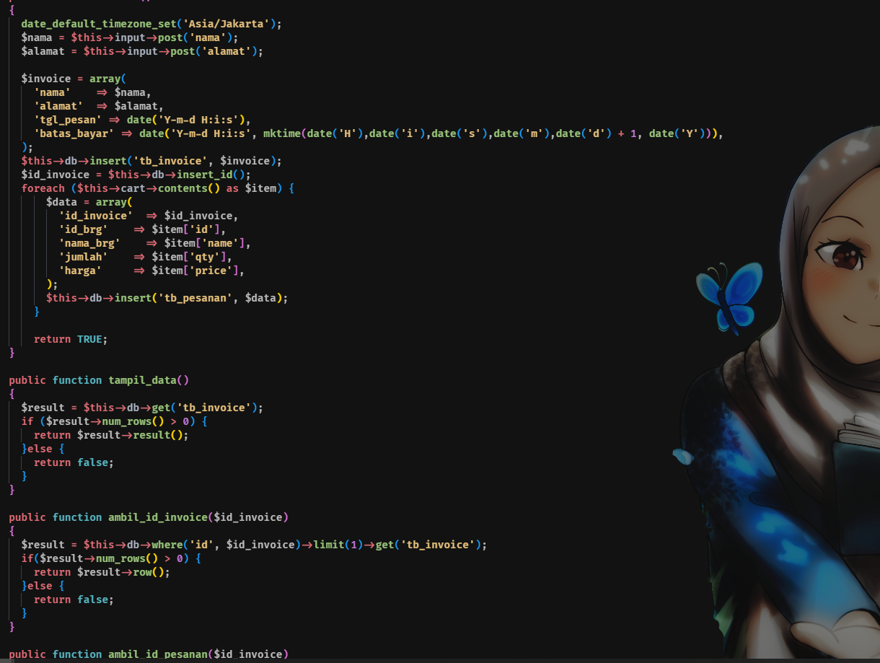

**Model_kategori.php**

Pada model ini berisi fungsi sebagai berikut:

* data_elektronik(), berguna untuk mengambil barang kategori elektronik
* data_pakaian_pria(), berguna untuk mengambil barang pakaian pria
* data_pakaian_wanita(), berguna untuk mengambil barang pakaian wanita
* data_pakaian_anak_anak(), berguna untuk mengambil barang pakaian anak-anak

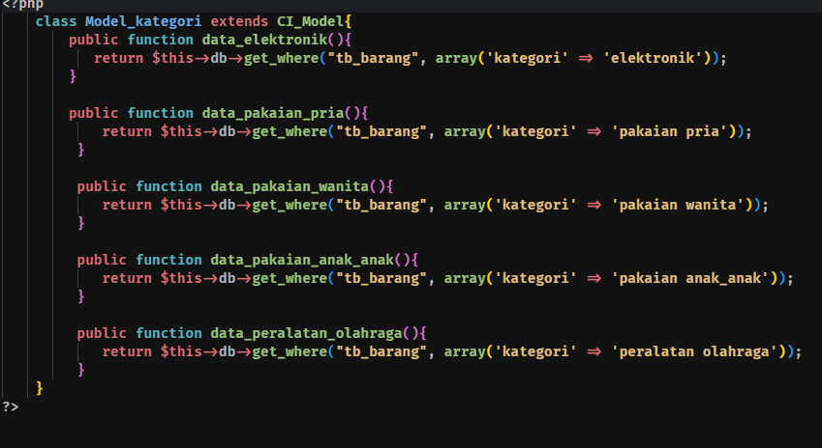

**Autoload.php, config.php, dan database.php**

* autload.php untuk model yang sudah dibuat, autload libraries (database, cart, form_validation), dan juga helper url
* config.php update base_url seperti di ss
* database.php update setting untuk koneksi ke db

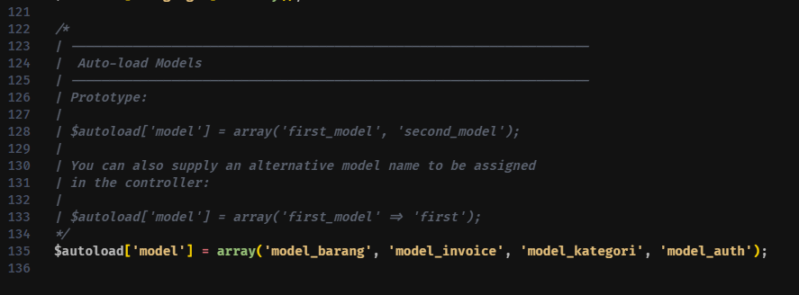

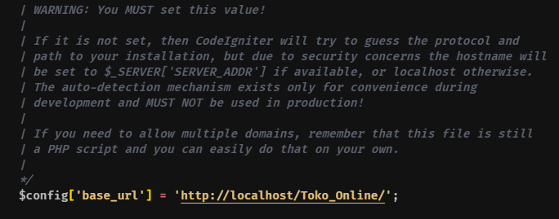

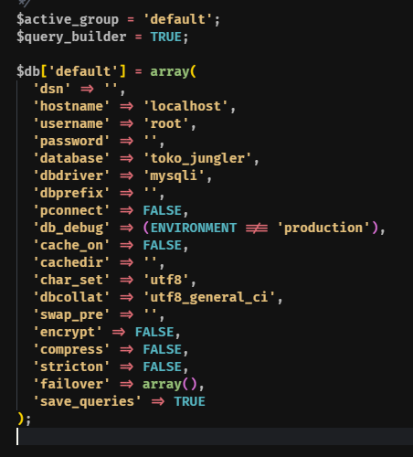

**Controller Dashboard_admin.php**

Controller ini berguna untuk merender halaman dashboard admin pada folder view ke browser pengguna yang akan login dengan role 2 yaitu sebagai admin.

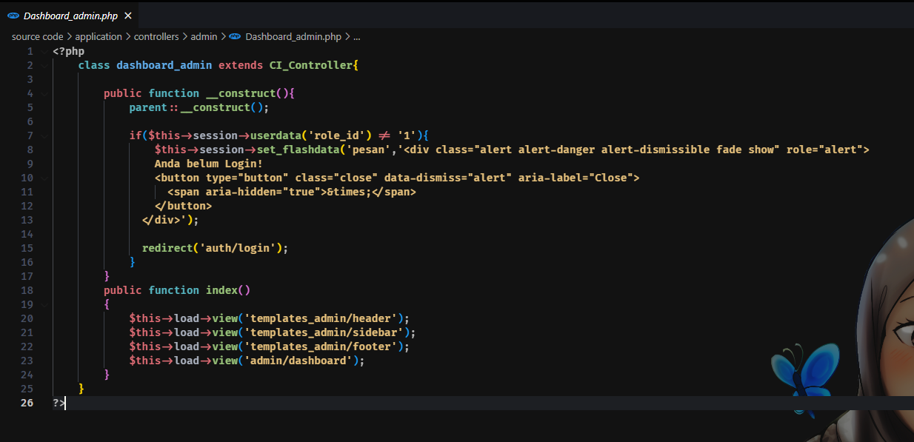

**Controller Data_barang.php**

Controller ini berguna untuk merender page pada folder view admin/data barang. Selain itu controller ini juga memiliki fungsi yang lain diantaranya adalah sebagai berikut:

* tambah_aksi(), berguna untuk menambagkan data barang baru.
* edit(), berguna untuk mengedit data barang.
* hapus(), berguna untuk menghapus data barang.

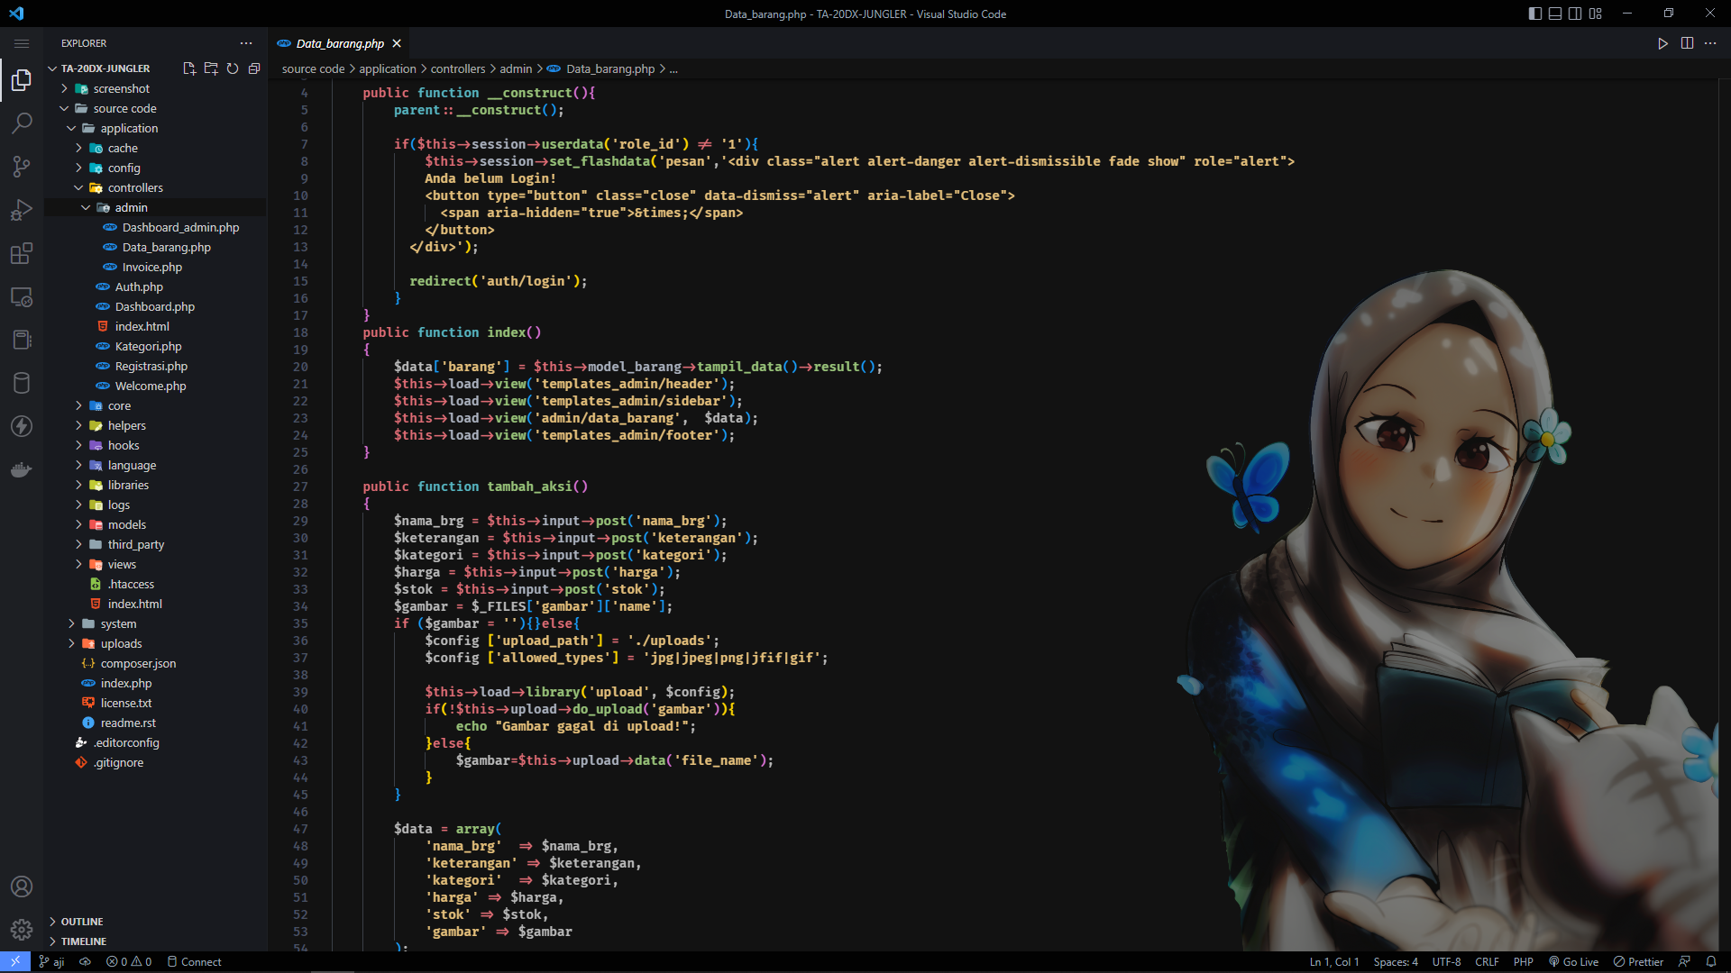

**Controller Invoice.php**

Controller ini berguna untuk merender page pada folder view admin/invoice, dan juga view admin/detail_invoice.

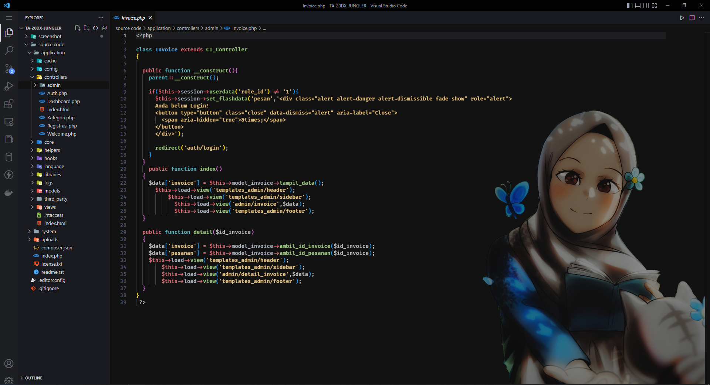

**Tugas Akhir Sesi 2**

**Auth.php**

Pada Controller auth ada 2 method Yaitu;

1. login() untuk menampilkan form login dan memproses login

2. dan logout() untuk melakukan logout.

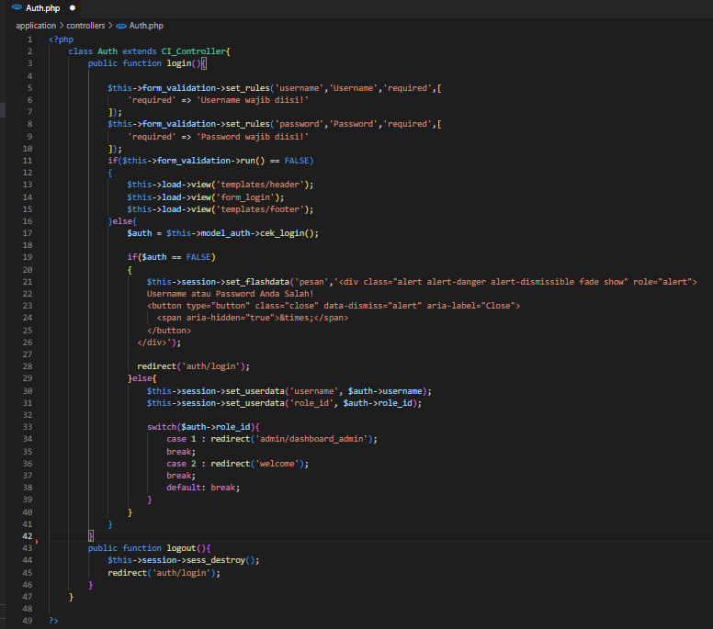

**Dashboard.php**

Pada controller ini berisikin function tambah_ke_keranjang($id) berfungsi untuk memasukan produk kedalam keranjang belanja, detail_keranjang () berfungsi untuk melihat detail produk, hapus_keranjang() berfungsi untuk menghapus produk, lalu yang terakhir pembayaran() berfungsi untuk membayar produk. Selain itu ada beberapa fungsi tambahan yaitu detail barang berdasarkan idnya detail($id).

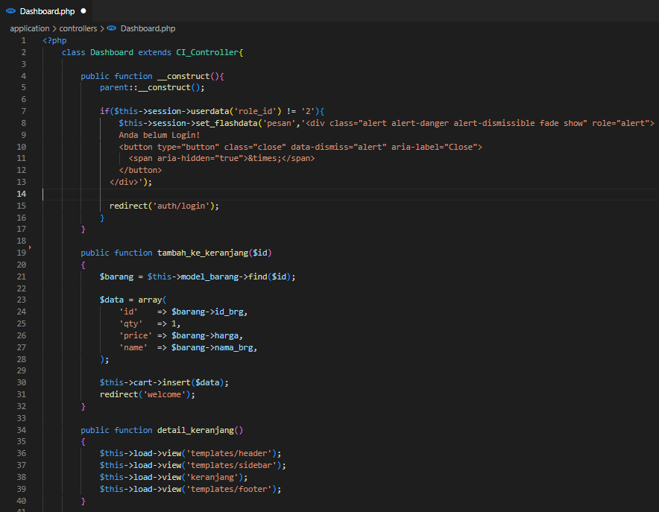

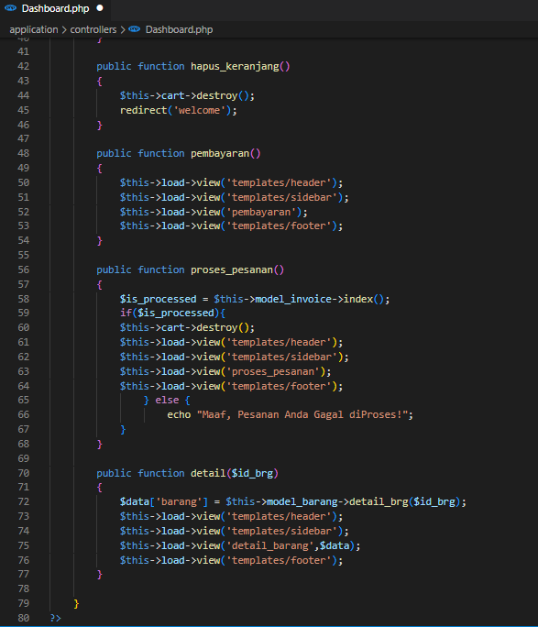

**Kategori.php**

Pada controller ini berisi fungsi sebagai berikut:

• data_elektronik(), berguna untuk mengambil barang kategori elektronik

• data_pakaian_pria(), berguna untuk mengambil barang pakaian pria

• data_pakaian_wanita(), berguna untuk mengambil barang pakaian wanita

• data_peralatan_olahraga(), berguna untuk mengambil barang peralatan olahraga

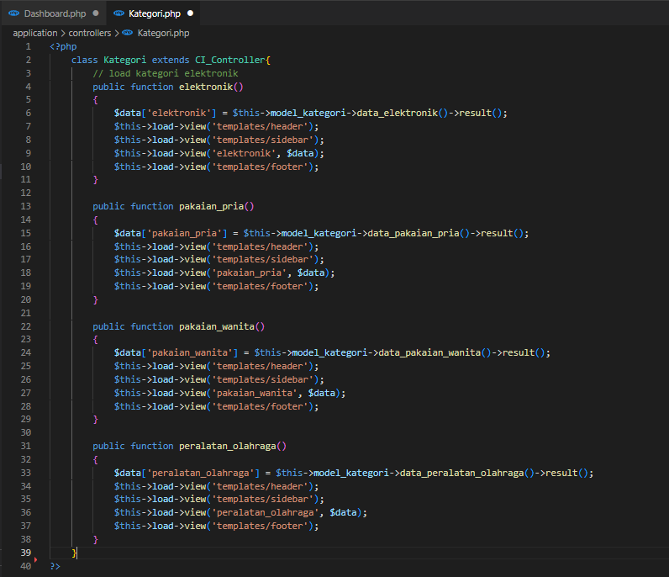

**Registrasi.php**

Pada Controllel ini berisi Function index(), berfungsi untuk menampilkan sebuah view benama “register”, dan berfungsi untuk menyimpan data ke table “users” yang ada di database sekaligus mengenkripsi password dengan fungsi password().

